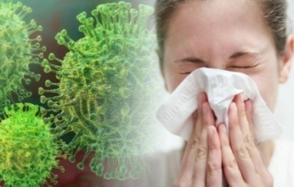
ГРИПП: что нужно знать и как себя защитить?
Грипп - это острая респираторная инфекция, поражающая верхние и нижние дыхательные пути, возбудителем которого является вирус.
Источник инфекции – больной человек. Часто заразным он становится еще до проявления первых клинических симптомов.
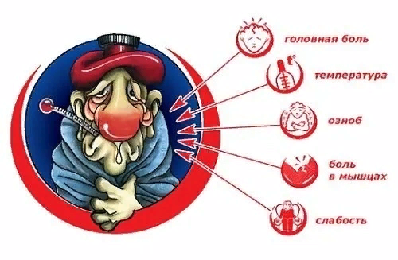
Вирус гриппа распространяется чаще всего воздушно-капельным путем с очень мелкими каплями слюны и слизи, которые выделяются в воздух при кашле, чихании, разговоре и обладает высокой заразностью. Возможен также контактно-бытовой путь – через рукопожатия, поцелуи, предметы обихода, постельные принадлежности и детские игрушки.
Инкубационный период (период с момента заражения до появления первых симптомов) от 1 до 5 дней. Период заразности составляет 3-5 дней для взрослых с момента появления симптомов и до 7 дней для детей раннего возраста.
Наиболее частыми симптомами гриппа являются: внезапное начало с лихорадкой до 38 °C и выше (в течение нескольких часов), озноб, головная боль, боли в мышцах и суставах, слабость, боль в горле, сухой болезненный кашель.
Грипп – серьёзная инфекция, опасность которой – осложнения!!!
ОСЛОЖНЕНИЯ ГРИППА
ГРУППЫ РИСКА
- Легочные осложнения (бронхит, пневмония). Пневмония – причина №1 смертельных исходов от гриппа (до 40%);
- воспаление верхних дыхательных путей и ЛОР-органов (отит, синусит, ринит, трахеит);
- со стороны органов сердечно-сосудистой системы (миокардит, перикардит);
- поражение органов нервной системы (менингит, менингоэнцефалит, энцефалит, невралгии);
- обострение имеющихся хронических заболеваний (бронхиальная астма, сердечная недостаточность и др.).

- дети;
- люди старше 60 лет;
- люди с хроническими заболеваниями, в том числе с заболеваниями легких, сердечно-сосудистой системы, метаболическими нарушениями и ожирением и др.;
- лица с ослабленным иммунитетом;
- беременные женщины;
- работники отдельных профессий (работники медицинских и образовательных организаций, транспорта, коммунальной сферы).

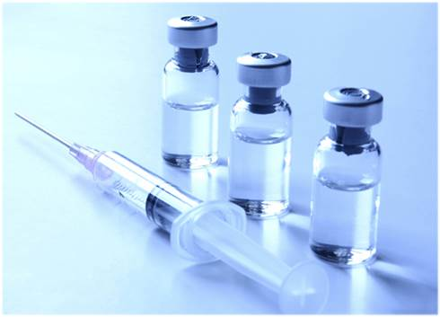
ПРОФИЛАКТИКА ГРИППА
Первая линия "обороны"- ВАКЦИНАЦИЯ.
Прививайтесь ежегодно! Оптимальное время проведения - за 2–3 недели до подъема заболеваемости (сентябрь-ноябрь).
В России вакцинация против гриппа входит в национальный календарь профилактических прививок.
Своевременная вакцинация снижает вероятность инфицирования вирусами гриппа, способствует уменьшению тяжести заболевания, предупреждает развитие тяжелых осложнений.

  - Во время подъема заболеваемости меньше времени проводите в местах скопления большого количества людей;  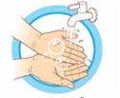  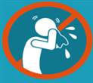  - Если избежать массовых скоплений людей не удается, пользуйтесь маской. Носите маску правильно – так, чтобы она закрывала нос, рот и подбородок;  - Избегайте контактов с людьми, которые имеют явные признаки болезни (чихают или кашляют);    - Регулярно мойте руки с мылом после туалета, общественного транспорта и просто после возвращения с улицы;    - Регулярно проветривайте помещение, в котором находитесь;  - Проводите влажные уборки в помещении; | - Соблюдайте правила «респираторного этикета»: чихать и кашлять в салфетку или локтевой сгиб;  - Соблюдайте социальную дистанцию;  - Не трогайте лицо, глаза, нос немытыми руками;  - Следите за чистотой окружающих предметов, особенно гаджетов;  - Чаще гуляйте на свежем воздухе;  - Ведите здоровый образ жизни, укрепляйте иммунитет (полноценный сон, сбалансированное питание, занятия физкультурой);  - Не занимайтесь самолечением.  Используйте ВСЕ меры профилактики, а не одну из них.

ФБУЗ «Центр гигиены и эпидемиологии в Республике Татарстан (Татарстан)»

